THƯ VIỆN TRƯỜNG TIỂU HỌC THÁI TÂN
GIỚI THIỆU SÁCH THÁNG 9/ 2022

Kính thưa toàn thể các thầy cô giáo và các em học sinh thân mến!
Để chào mừng năm học mới 2021 - 2022 và thực hiện tốt tháng an toàn giao thông. Hôm nay thư viện nhà trường xin giới thiệu bộ sách: " Tài liệu giáo dục an toàn giao thông" dành cho học sinh tiểu học gồm 5 cuốn, mỗi cuốn dành cho một lớp học.
Mỗi cuốn sách gồm 5 bài.Trong mỗi bài học có 2 phần:
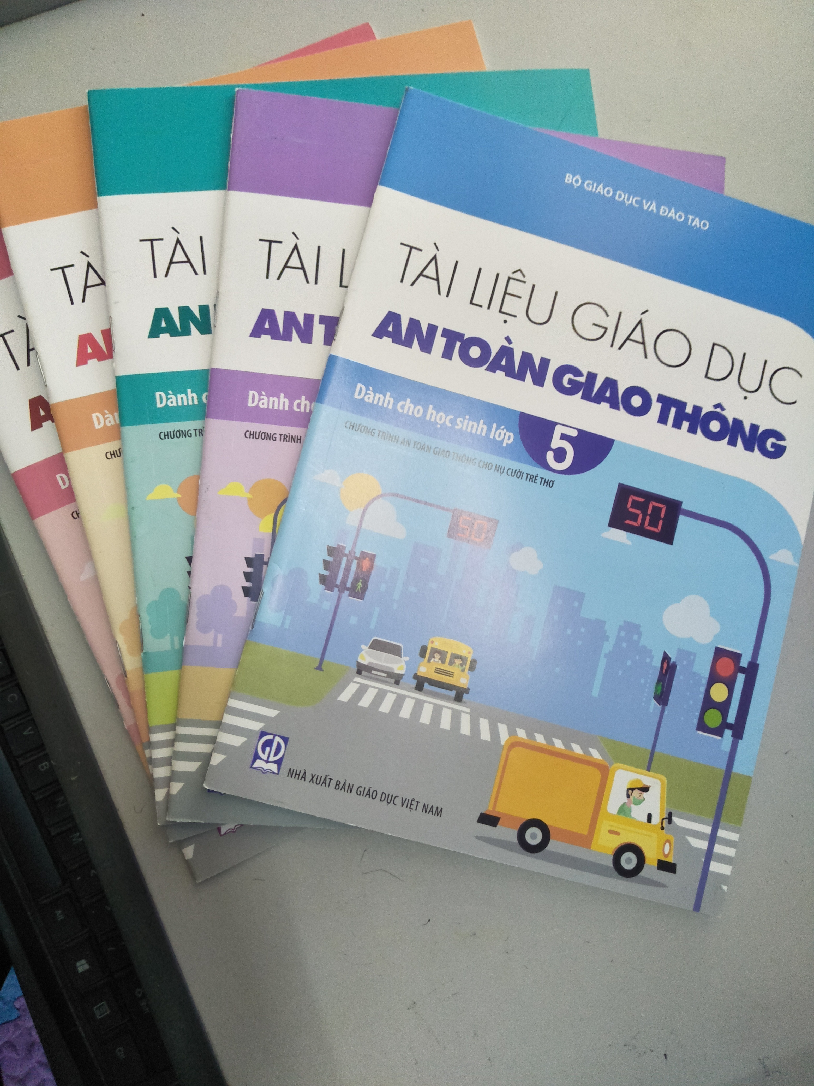
Bộ sách được biên soạn theo phân phối chương trình của Bộ giáo dục và Đào tạo, do tác giả Nguyễn Thị Dạ Hương, Nguyễn Thị Thanh Loan biên tập được nhà xuất bản Giáo dục Việt Nam xuất bản năm 2021 với 24 trang; khổ 19 x 27 cm.

Phần I. Nội dung bài học, là phần giới thiệu toàn bộ nội dung của bài học, các hình ảnh tình huống giao thông minh họa.
Phần II. Hoạt động học, là phần hướng dẫn tổ chức lớp học theo hướng tích hợp, lấy học sinh làm trung tâm, trong đó có hướng dẫn từng việc cho cá nhân, đôi bạn, nhóm và lớp. Sau đó có phần hoạt động thực hành và vận dụng.
Bộ sách sẽ đáp ứng kịp thời nhu cầu về tài liệu cũng như đổi mới nội dung chương trình, phương pháp dạy học tích hợp theo hướng phát huy tích cực, chủ động, sáng tạo của học sinh. Hy vọng cuốn sách sẽ là điểm tựa để giúp cho:
- Các thầy giáo, cô giáo vận dụng một cách linh hoạt, sáng tạo, có hiệu quả trong quá trình dạy học để phù hợp với đối tượng học sinh và điều kiện về giao thông tại địa phương .
- Các em học sinh có được những kiến thức và kĩ năng tham gia giao thông an toàn mọi lúc, mọi nơi và trong mọi tình huống.
- Các bậc phụ huynh cần đọc tài liệu này để hỗ trợ con em mình học tập tốt hơn các kiến thức, kỹ năng an toàn giao thông mang lại niềm vui, niềm hạnh phúc cho các em.
Chúc các em lĩnh hội được nhiều kiến thức ATGT từ cuốn sách này và thực hiện tốt quy tắc tham gia giao thông nhé!
Cuối cùng xin kính chúc các thầy cô mạnh khỏe, các em học sinh chăm ngoan học giỏi.
BAN GIÁM HIỆU  Nguyễn Thị Kim Thoa | Thái Tân, ngày 05 tháng 9 năm 2022. BIÊN SOẠN  Nguyễn Thị Mừng

THƯ VIỆN TRƯỜNG TIỂU HỌC THÁI TÂN
GIỚI THIỆU SÁCH THÁNG 9/ 2021

Kính thưa toàn thể các thầy cô giáo và các em học sinh thân mến!
Để chào mừng năm học mới 2021 - 2022 và thực hiện tốt tháng an toàn giao thông. Hôm nay thư viện nhà trường xin giới thiệu bộ sách: " Giáo dục an toàn giao thông" dành cho học sinh tiểu học gồm 5 cuốn, mỗi cuốn dành cho một lớp học.
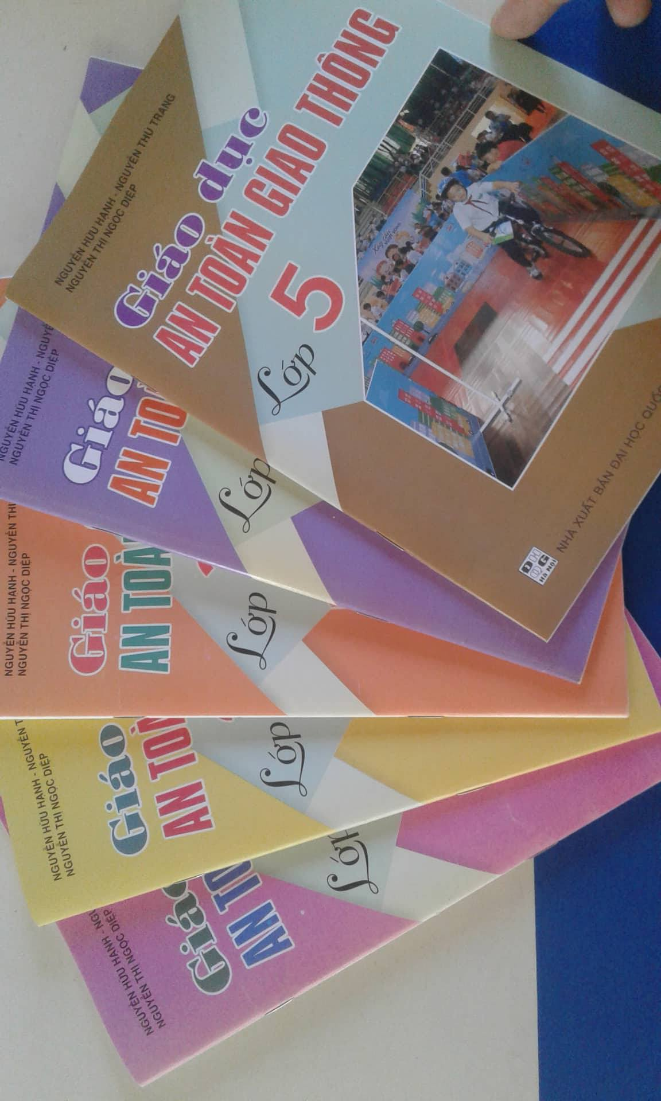 | Bộ sách được biên soạn theo phân phối chương trình của Bộ giáo dục và Đào tạo, do tác giả Phan Thị Nga biên tập được nhà xuất bản Đại học quốc gia Hà Nội ấn hành năm 2017 với 35 trang; khổ 17 x 24 cm.

Trong mỗi bài học có 2 phần:
Phần I. Nội dung bài học, là phần giới thiệu toàn bộ nội dung của bài học, các hình ảnh tình huống giao thông minh họa.
Phần II. Hoạt động học, là phần hướng dẫn tổ chức lớp học theo hướng tích hợp, lấy học sinh làm trung tâm, trong đó có hướng dẫn từng việc cho cá nhân, đôi bạn, nhóm và lớp. Sau đó có phần hoạt động thực hành và vận dụng.
Bộ sách sẽ đáp ứng kịp thời nhu cầu về tài liệu cũng như đổi mới nội dung chương trình, phương pháp dạy học tích hợp theo hướng phát huy tích cực, chủ động, sáng tạo của học sinh. Hy vọng cuốn sách sẽ là điểm tựa để giúp cho:
- Các thầy giáo, cô giáo vận dụng một cách linh hoạt, sáng tạo, có hiệu quả trong quá trình dạy học để phù hợp với đối tượng học sinh và điều kiện về giao thông tại địa phương .
- Các em học sinh có được những kiến thức và kĩ năng tham gia giao thông an toàn mọi lúc, mọi nơi và trong mọi tình huống.
- Các bậc phụ huynh cần đọc tài liệu này để hỗ trợ con em mình học tập tốt hơn các kiến thức, kỹ năng an toàn giao thông mang lại niềm vui, niềm hạnh phúc cho các em.
Chúc các em lĩnh hội được nhiều kiến thức ATGT từ cuốn sách này và thực hiện tốt quy tắc tham gia giao thông nhé!
Cuối cùng xin kính chúc các thầy cô mạnh khỏe, các em học sinh chăm ngoan học giỏi.
BAN GIÁM HIỆU  Nguyễn Thị Kim Thoa | Thái Tân, ngày 20 tháng 9 năm 2021. BIÊN SOẠN  Nguyễn Thị Mừng

BAN GIÁM HIỆU  Nguyễn Thị Kim Thoa | Thái Tân, ngày 20 tháng 9 năm 2021. BIÊN SOẠN  Nguyễn Thị Mừng

